**Voorbeeld** digitale nieuwsbrief – herfst 

Dag lieve ouders en kinderen,

Het is weer zover! De bladeren worden al weer geel en bruin en vallen deels van de bomen. Het weer verandert en de zomer is helaas weer voorbij.

Wat hebben we met elkaar genoten van de afgelopen maanden. De komende maanden zullen we nog steeds veel buiten spelen, maar ook wat vaker binnen. Wat gaan we dan allemaal doen?

We gaan nieuwe prentenboeken en andere boeken over de herfst ontdekken. Om taal te leren zijn jonge kinderen afhankelijk van de taal wat ze om zich heen horen. Daarom lezen we graag en vaak voor waardoor de woordenschat wordt vergroot en kinderen ook ‘boekentaal’ leren. In boeken worden vaak andere woorden gebruikt dan in het dagelijks taalgebruik. Mochten jullie wat meer informatie willen over het belang van voorlezen, kijk dan eens op de site van [BoekStart](https://www.boekstart.nl/) en dan met name [Leesontwikkeling 0-4 jaar](https://www.boekstart.nl/samen-lezen/leesontwikkeling-0-4-jaar.html).

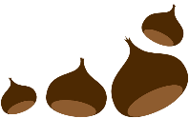

Uiteraard gaan we ook diverse herfstliedjes zingen! Kinderen vinden het heel erg leuk om liedjes te zingen waarbij ze kunnen bewegen. Dus maak bijvoorbeeld wind met de armen, vorm kastanjes met de handen en maak regen door op de tafel met je vingers te tikken.

Op een grote paddestoel: [NEDERLANDSE KINDERLIEDJES - OP EEN GROTE PADDESTOEL](https://www.youtube.com/watch?v=rh75upe4sOM)  
  
Zie je de kastanjes aan de bomen? [Zie je de kastanjes aan de bomen - herfstliedje](https://www.youtube.com/watch?v=DvkPdSdwajE)

Tikke takke regen: [Tikke takke regen](https://www.youtube.com/watch?v=l2RGSfzwVVo)

Hoor de wind eens waaien: [hoor de wind eens waaien](https://www.youtube.com/watch?v=ieLMQ5039VA)

De herfst is weer gekomen: [Thema bladeren - Herfst is weer gekomen!](https://www.youtube.com/watch?v=ycNWhRzLra8)

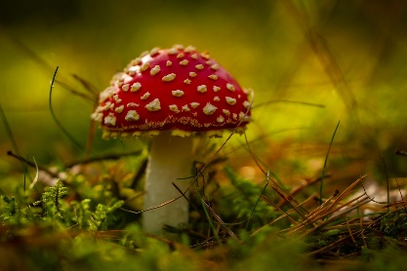

Thema herfst introduceren we ook in de hoeken. We gaan veel knutselen en experimenteren en we gaan op zoek naar herfstschatten in het bos! Wanneer jullie graag meewillen naar het bos, geef dit dan even bij de leiding aan.

Sommige kinderen vinden het erg fijn om over de dag te vertellen. Andere kinderen hebben daar wat meer moeite mee. Het kan helpen wanneer je als ouder vraagt welk boek over de herfst er is voorgelezen of zing spontaan een herfstliedje. De kinderen zullen het liedje herkennen en gaan meezingen! Zo gaat het thema ‘leven’ en leren de kinderen spelenderwijs. Neem ook gerust gevonden herfstschatten mee om te laten zien!

Wist je dat kinderen gratis lid kunnen worden van de bibliotheek tot 18 jaar? Kijk voor meer informatie eens op: [Word lid van de Bibliotheek](https://www.bibliotheek.nl/lid-worden.html)  
Ga samen eens langs en ontdek zelf ook leuke boeken over thema herfst!  
Kinderen leren van ‘herhaling’ lees daarom hetzelfde boek meerdere keren voor.  
  
Download de BoekStart app voor leuke boekentips, voorleestips en nog veel meer!  
Ga voor meer informatie naar: [De BoekStartapp](https://www.boekstart.nl/boekentips/download-de-app.html)

Heel veel plezier!

